САНКТ-ПЕТЕРБУРГСКИЙ НАЦИОНАЛЬНЫЙ ИССЛЕДОВАТЕЛЬСКИЙ УНИВЕРСИТЕТ ИТМО

Дисциплина: Фронт-энд разработка

Отчет

Домашняя работа №3 «CSS-переменные, темизация сайта средствами CSS»

Выполнил:

Шмакова Ирина

Учебная группа K3343
Поток ФРЭНД 1.1

Проверил:
Добряков Д. И.

Санкт-Петербург
2025 г.
Задача
Выполнить темизацию ранее реализованного сайта. Добавить к текущему варианту сайта дополнительную тему, в итоге должно получиться либо: светлая и тёмная с ориентиром на пользовательские настройки. Либо две кастомные темы с переключателем через JS.
Ход работы
1. Создание системы CSS-переменных для управления темами
Разработана система кастомных CSS-свойств (переменных) для централизованного управления цветовой палитрой сайта. В корневом селекторе :root определены переменные для светлой темы, а в селекторе [data-theme="dark"] - соответствующие значения для темной темы. Переменные охватывают все аспекты оформления: основные и второстепенные цвета, фоны, тексты и границы.
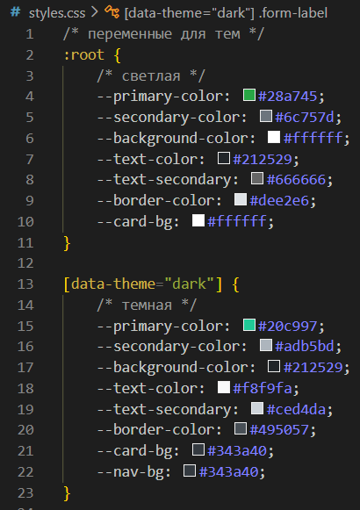
2. Интеграция переменных в существующие стили компонентов
Все стили компонентов были переработаны для использования CSS-переменных вместо статических значений. Основные элементы страницы теперь получают цвета из переменных, что обеспечивает согласованное изменение оформления при переключении темы.
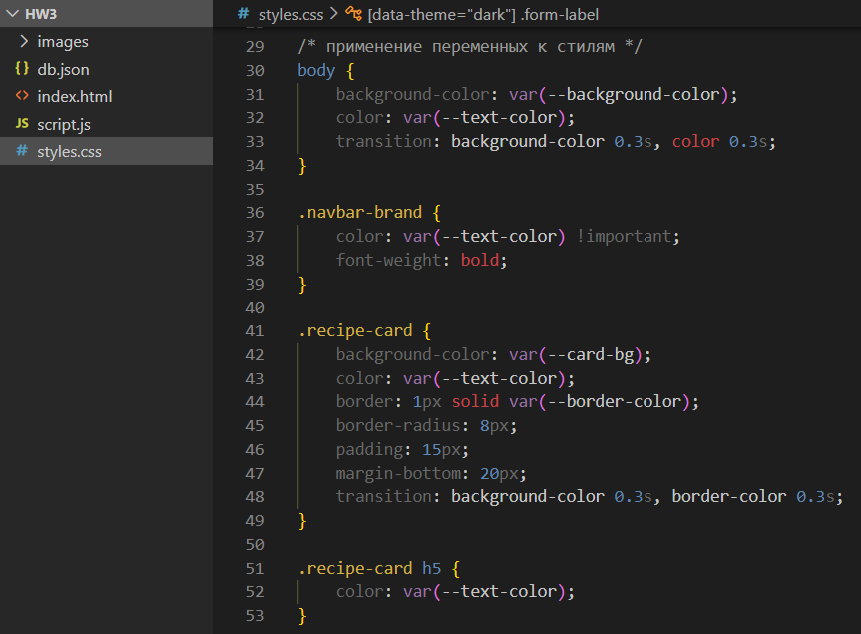
3. Добавление кнопки переключения темы в навигационную панель
В шапку сайта добавлена кнопка переключения между темами, которая интегрирована в существующую навигационную панель. Кнопка имеет адаптивный текст, меняющийся в зависимости от текущей активной темы, и стилизована с использованием переменных для согласованности с выбранной темой.
4. Реализация логики переключения тем на JavaScript
Разработаны функции для управления темами: initTheme() для инициализации темы при загрузке страницы с учетом сохраненных предпочтений пользователя и setupThemeToggle() для обработки кликов по кнопке переключения. Функции управляют атрибутом data-theme корневого элемента и сохраняют выбор пользователя в localStorage.
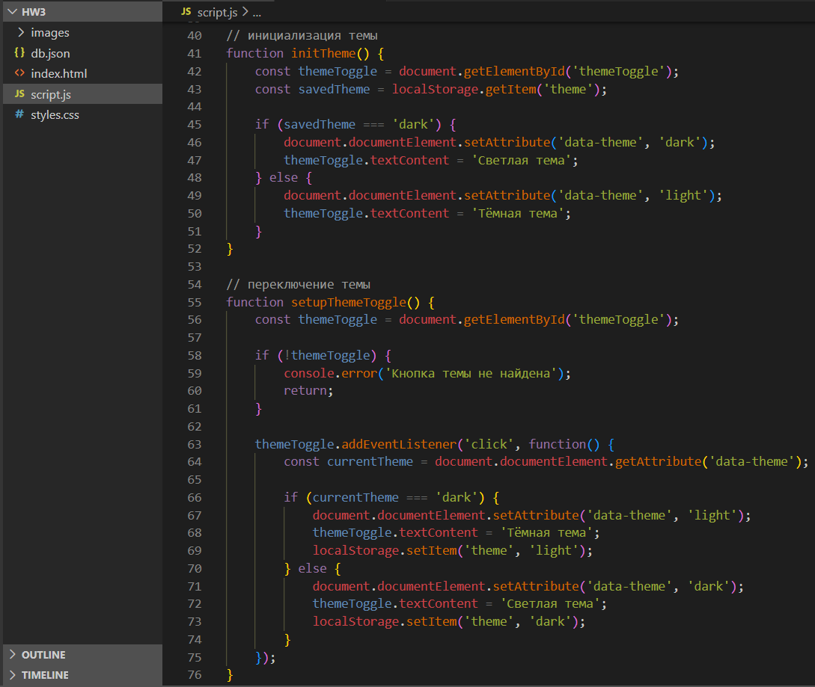
5. Сохранение и восстановление выбранной темы
Реализовано сохранение предпочтений пользователя в localStorage браузера, что позволяет сохранять выбранную тему между сессиями. При загрузке страницы система автоматически определяет сохраненную тему и применяет ее, обеспечивая консистентность пользовательского опыта.
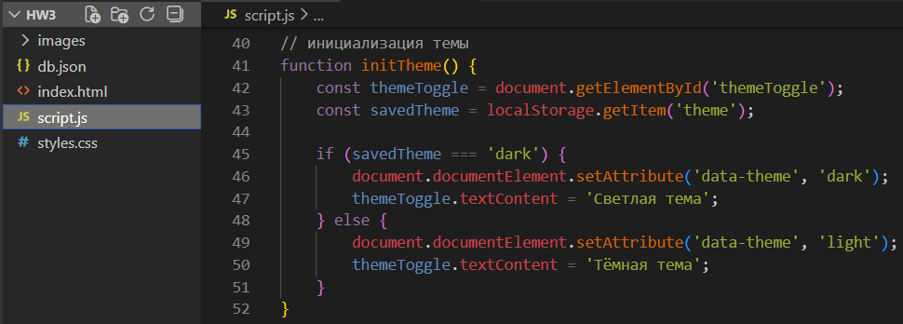
Вывод
В результате выполнения домашней работы была успешно реализована система темизации для кулинарного сайта с использованием современных возможностей CSS: создана архитектура на основе CSS-переменных для управления цветовыми схемами, разработаны светлая и темная темы с охватом большинства элементов интерфейса, добавлен интерактивный переключатель тем с сохранением пользовательских предпочтений, обеспечена плавная анимация переходов.

